|  |  |
| --- | --- |
| UBND HUYỆN LẠNG GIANG  **PHÒNG GIÁO DỤC VÀ ĐÀO TẠO** | **ĐỀ KIỂM TRA GIỮA HỌC KÌ II**  **MÔN: TOÁN 7**  **Năm học 2022 – 2023**  *Thời gian làm bài: 90 phút* |

**I. TRẮC NGHIỆM (5 điểm): *Chọn chữ cái in hoa đứng câu trả lời đúng nhất?***

**Câu 1:**Tỉ lệ tăng dân số Việt Nam trong một số năm gần đây được cho trong bảng sau:

|  |  |  |  |  |  |  |  |  |
| --- | --- | --- | --- | --- | --- | --- | --- | --- |
| Năm | 1991 | 1995 | 1999 | 2003 | 2007 | 2011 | 2015 | 2019 |
| Tỉ lệ % | 1,86 | 1,65 | 1,51 | 1,17 | 1,09 | 1,24 | 1,12 | 1,15 |

Tỉ lệ gia tăng dân số thấp nhất là năm nào?

|  |  |  |  |
| --- | --- | --- | --- |
| **A. .** | **B. .** | **C. .** | **D.** |

**Câu 2:**Các môn thể thao ưa thích của tất cả học sinh lớp 7A ghi lại trong bảng sau, biết mỗi bạn chỉ thích một môn.

|  |  |  |  |  |  |  |
| --- | --- | --- | --- | --- | --- | --- |
| Môn thể thao | Cầu lông | Bóng bàn | Bóng đá | Đá cầu | Bóng rổ | Các môn khác |
| Số bạn ưa thích | 8 | 3 | 18 | 4 | 6 | 2 |

Số học sinh lớp 7A là:

|  |  |  |  |
| --- | --- | --- | --- |
| **A. .** | **B. .** | **C. .** | **D. .** |

**Câu 3:**Trong các bộ ba đoạn thẳng dưới đây, bộ ba nào có thể là độ dài ba cạnh của một tam giác?

|  |  |
| --- | --- |
| **A. .** | **B. .** |
| **C.** | **D. .** |

**Câu 4:**Cho , biết . Khi đó:

|  |  |
| --- | --- |
| **A.  .** | **B. .** |
| **C.  .** | **D.  .** |

**Câu 5:**Cho điểm D nằm trên đường trung trực của đoạn thẳng AB. Khẳng định đúng là

|  |  |  |  |
| --- | --- | --- | --- |
| **A. .** | **B. .** | **C. .** | **D. .** |

**Câu 6: .**Cho  và có ;. Cần thêm một điều kiện gì để  và  bằng nhau theo trường hợp cạnh huyền – cạnh góc vuông?

|  |  |  |  |
| --- | --- | --- | --- |
| **A. .** | **B. .** | **C. .** | **D. .** |

**Câu 7:  Cho**  có . So sánh ba cạnh của ?

|  |  |
| --- | --- |
| **A. .** | **B. .** |
| **C. .** | **D. .** |

**Câu 8:** Biểu thức số biểu thị chu vi hình vuông có cạnh bằng 5 cm là:

|  |  |  |  |
| --- | --- | --- | --- |
| **A. .** | **B. .** | **C. .** | **D. .** |

**Câu 9:** Đa thức nào dưới đây là đa thức một biến?

|  |  |  |  |
| --- | --- | --- | --- |
| **A. .** | **B. .** | **C. .** | **D. .** |

**Câu 10:**Cho biểu đồ biểu diễn tỉ lệ phần trăm loại nước uống yêu thích của học sinh lớp 7A. Tính giá trị của x.

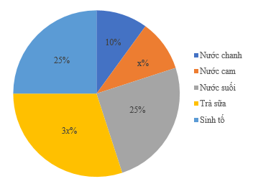

|  |  |  |  |
| --- | --- | --- | --- |
| **A. .** | **B. .** | **C. .** | **D. .** |

**Câu 11:**Để đánh giá thể lực của học sinh khối 7, giáo viên thể dục có thể:

|  |
| --- |
| **A.** Kiểm tra thể lực của các bạn trong câu lạc bộ thể thao của trường. |
| **B.** Kiểm tra thể lực của các bạn lớp 7A. |
| **C.** Kiểm tra thể lực của các bạn nam. |
| **D.** Kiểm tra thể lực một số bạn cả nam và nữ chọn ngẫu nhiên của mỗi lớp. |

**Câu 12:** Tính giá trị của biểu thức  tại là

|  |  |  |  |
| --- | --- | --- | --- |
| **A. .** | **B. .** | **C. .** | **D. .** |

**Câu 13:** Viết biểu thức đại số biểu thị tổng các bình phương của hai số  và ****.

|  |  |  |  |
| --- | --- | --- | --- |
| **A. .** | **B. .** | **C. .** | **D. .** |

**Câu 14:** Nếu  một là nghiệm của đa thức  thì

|  |  |  |  |
| --- | --- | --- | --- |
| **A. .** | **B. .** | **C. .** | **D. .** |

**Câu 15:** Bậc của đa thứclà:

|  |  |  |  |
| --- | --- | --- | --- |
| **A. .** | **B. .** | **C. .** | **D. .** |

**Câu 16:**Cho tam giác ABC cân tại A, biết .Tính số đo các góc còn lại của tam giác đó.

|  |  |
| --- | --- |
| **A.** | **B.** |
| **C.** | **D.  .** |

**Câu 17:** Trong các phát biểu sau dữ liệu nào không phải là số liệu?

|  |
| --- |
| **A.** Số học sinh dưới trung bình môn toán. |
| **B.** Xếp loại thi đua khen thưởng của học sinh cuối năm. |
| **C.** Số học sinh đạt loại giỏi môn toán. |
| **D.** Điểm trung bình cuối năm của các môn học. |

**Câu 18:** Sắp xếp đa thức  theo lũy thừa tăng dần của biến y ta được:

|  |  |
| --- | --- |
| **A.** **.** | **B.**  **.** |
| **C.** **.** | **D.** **.** |

**Câu 19:**Chiều cao của 30 bạn học sinh lớp 7A (đơn vị cm) được ghi lại như sau

|  |  |  |  |  |  |  |  |
| --- | --- | --- | --- | --- | --- | --- | --- |
| Chiều cao | 145 | 148 | 150 | 153 | 156 | 158 | 160 |
| Số học sinh | 2 | 3 | 5 | 8 | 7 | 4 | 1 |

Số bạn có chiều cao trên 1,5 m chiếm tỉ lệ bao nhiêu phần trăm so với cả lớp? (làm tròn kết quả đến hàng phần mười)

|  |  |  |  |
| --- | --- | --- | --- |
| **A. .** | **B. .** | **C. .** | **D. .** |

**Câu 20:** Biểu đồ dưới đây cho biết thứ hạng của bóng đá nam Việt Nam trên bảng xếp hạng của Liên đoàn Bóng đá thế giới (FIFA) trong các năm từ 2016 đến 2020.

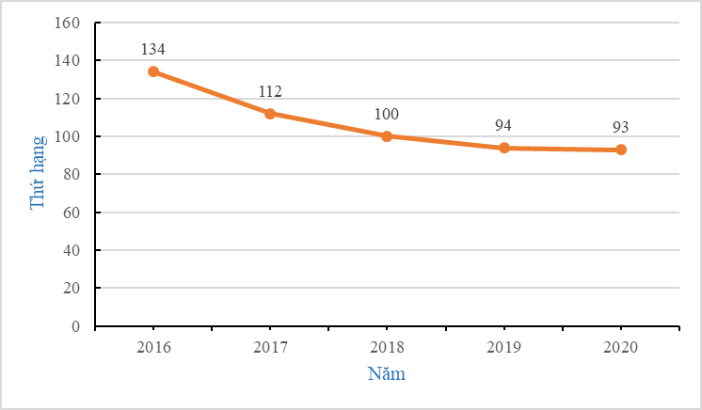

Từ năm 2016 đến 2020, bóng đá nam Việt Nam giảm được bao nhiêu bậc?

|  |  |  |  |
| --- | --- | --- | --- |
| **A. .** | **B. .** | **C. .** | **D. .** |

**B- TỰ LUẬN (5,0 điểm)**

**Câu 21 (1,0 điểm)**

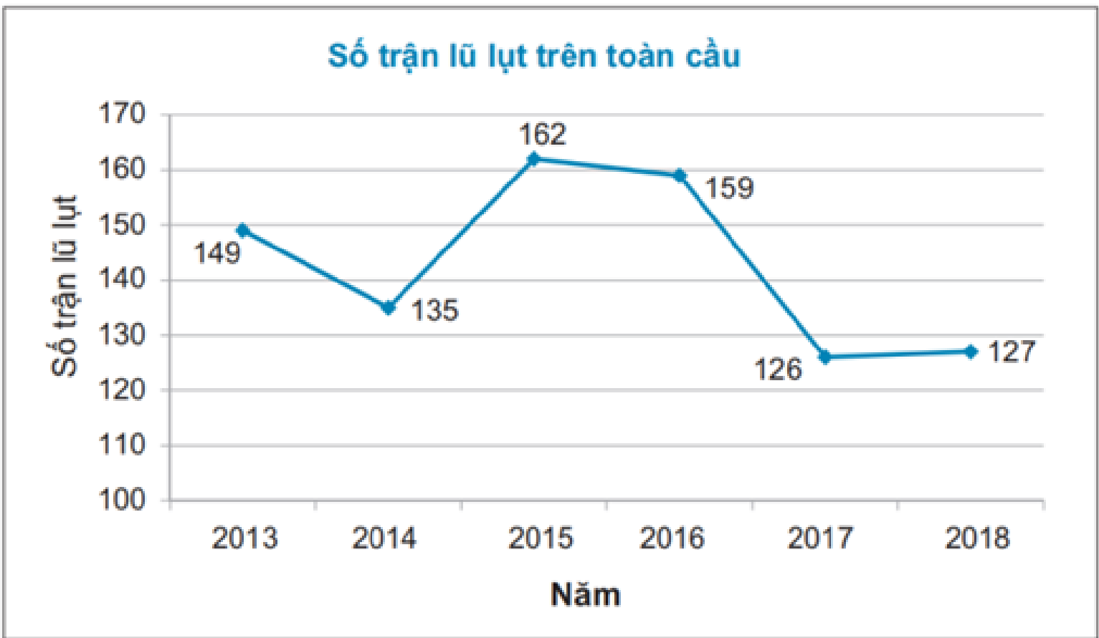

Dựa vào thông tin thu thập từ biểu đồ trên để trả lời các câu hỏi sau:

a) Biểu đồ biểu diễn thông tin gì?

b) Năm nào có số trận lũ lụt nhiều nhất? Năm 2018 đã giảm được bao nhiêu trận lũ lụt so với năm có số trận lũ lụt nhiều nhất?

**Câu 22 (1,5 điểm).**

Cho đa thức .  
a) Thu gọn đa thức ?



b) Tìm nghiệm của ?



**Câu 23 (2,0 điểm)**:

Cho vuông tại () có . Kẻ vuông góc với tại . Trên tia HC lấy điểm sao cho



a) Chứng minh rằng . Tam giác là tam giác gì ? Vì sao ?



b) Kẻ vuông góc với tại. So sánh và ?



**Câu 24 (0,5 điểm):**

Một trường THCS, có hơn 1500 học sinh muốn tổ chức đêm ca nhạc, nhằm quyên góp ủng hộ các bạn nhỏ có hoàn cảnh khó khăn. Chi phí cho trang trí và âm thanh là 4 triệu đồng, cho bảo vệ phục vụ và điều hành chung là 1,5 triệu đồng. Tiền in vé là 1000 đồng cho 20 vé. Dự tính giá vé bán ra là 10 nghìn đồng một vé. Hỏi muốn có lãi 5 triệu đồng trở lên, để quyên góp cho các bạn nhỏ thì cần phải bán ít nhất bao nhiêu vé?

---------------------- Hết---------------------

|  |  |
| --- | --- |
| UBND HUYỆN LẠNG GIANG  **PHÒNG GIÁO DỤC VÀ ĐÀO TẠO** | **HƯỚNG DẪN CHẤM KIỂM TRA GIỮA KÌ II**  Năm học 2022-2023  **Môn: Toán 7** |

**I-Trắc nghiệm** (5,0 *điểm*) *Mỗi ý đúng được 0,25 điểm.*

**1) Mã 132:**

|  |  |  |  |  |  |  |  |  |  |  |  |  |  |  |  |  |  |  |  |
| --- | --- | --- | --- | --- | --- | --- | --- | --- | --- | --- | --- | --- | --- | --- | --- | --- | --- | --- | --- |
| **1** | **2** | **3** | **4** | **5** | **6** | **7** | **8** | **9** | **10** | **11** | **12** | **13** | **14** | **15** | **16** | **17** | **18** | **19** | **20** |
| **C** | **B** | **D** | **B** | **A** | **C** | **D** | **D** | **A** | **D** | **D** | **A** | **B** | **C** | **D** | **B** | **B** | **A** | **C** | **C** |

**II-Tự luận (5,0 điểm)**

|  |  |  |
| --- | --- | --- |
| **Bài** | **Sơ lược các bước giải** | **Điểm** |
| **Câu 21** |  | **1,0 điểm** |
| a  0,5đ | Biểu đồ biểu diễn số trận lũ lụt trên toàn cầu | 0,5 |
| b  0,5đ | - Năm 2015 có số trận lũ lụt nhiều nhất, năm đó có 162 trận  - Năm 2018 số trận lũ lụt giảm so với năm 2015 là ( trận) | 0,25  0,25 |
| **Câu 22** |  | **1,5 điểm** |
| a  1đ |  | 0,75 |
| Vậy | 0,25 |
| b  0,5đ | Ta có      Vậy đa thức  có nghiệm là | 0,25  0,25 |
| **Câu 23** |  | **điểm** |
|  |  |  |
| a  (1,5đ) | Vì tại  Xét và có:    ( Giả thuyết)  Cạnh  chung  Vậy  (Hai cạnh góc vuông) | 0,25  0,5  0,25 |
| Vì( hai cạnh tương ứng)  cân tại  Mà  (Giả thuyết)  Suy ra đều | 0,25  0,25 |
| b  (0,5đ) | Tính được  Chứng minh ( Cạnh huyền- góc nhọn)  (1)  Mà vuông tại E (2)  Từ (1)(2) | 0,25  0,25 |
| **Câu 24** |  | **0,5 điểm** |
| (0,5đ) | Gọi số vé được bán ra là x (vé, )  Số tiền để in vé là (đồng)  Tổng số tiền chi cho buổi ca nhạc là (đồng)  Tổng số tiền thu được từ bán vé là (đồng)  Số tiền lãi của buổi ca nhạc là (đồng) | 0,25 |
| Muốn cho số tiền lãi là 5000000 đồng thì      Vậy phải bán được ít nhất là 1056 vé | 0,25 |
|  | **Điểm toàn bài** | **10 điểm** |